软件开发&服务部任务申请单
任务提出部门 | 服务运营部 |  | 申请人签名 |  | 吕哲
任务提出时间 | 2019.9.11 9:00 |  | 要求完成时间 |  | 2019.9.12 17:00
客户姓名/职务 | 咸阳市 |  | 联系电话 |  | 029-32085848
费用归属 |  |  | 合同名称 |  | 咸阳市国控运维服务合同
任务名称 | 咸阳市19年重点排污单位自动监控排查系统和重点污染源自动监控传输有效率中存在西咸新区的企业
任务描述 | - 咸阳市19年重点排污单位自动监控排查系统和重点污染源自动监控传输有效率中存在西咸新区的企业（咸阳华西纸业有限公司）；  2、19年重点排污单位自动监控排查系统中只有第三步中有这家企业（附图一）；  3、重点污染源自动监控系统中的一般工业企业中搜索不到这家去也（附图二）；  4、重点污染源自动监控传输有效率中也存在这家企业（附图三）。  附图一：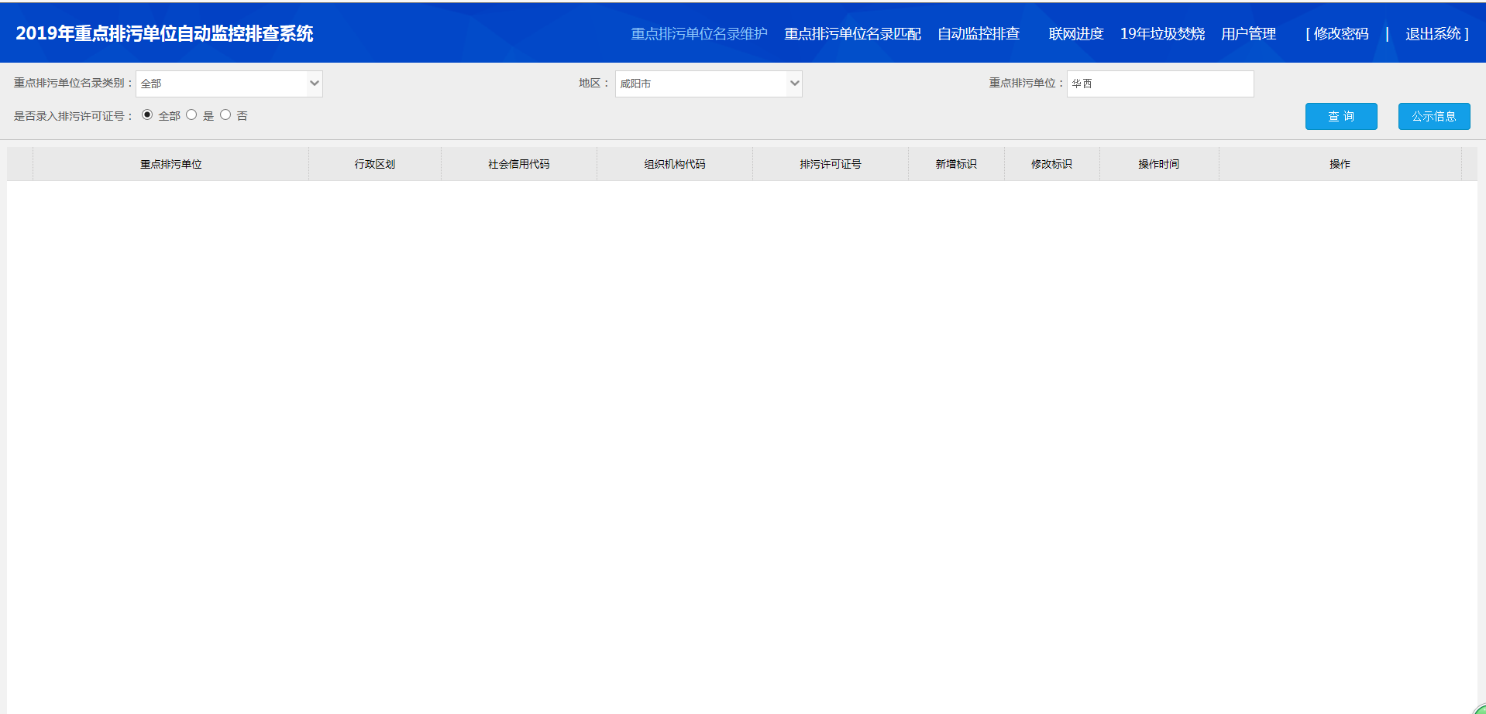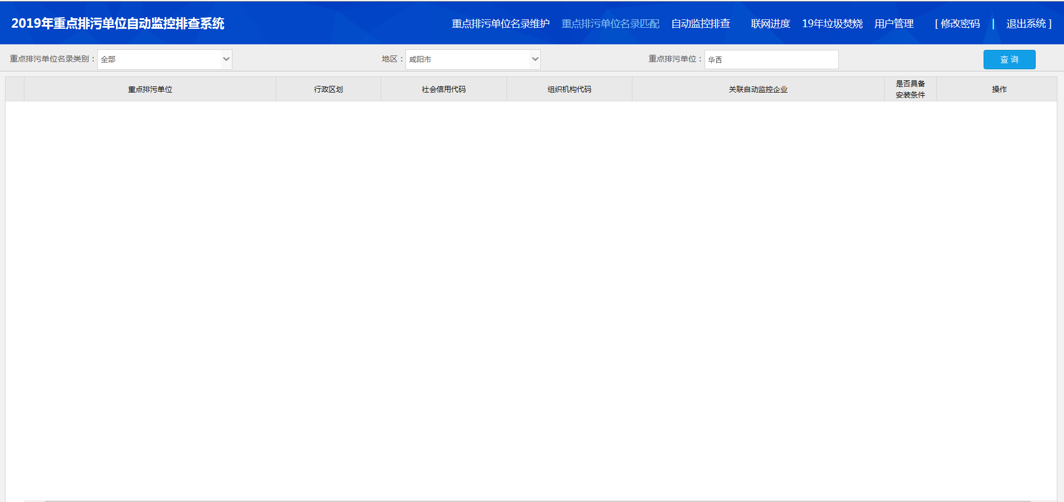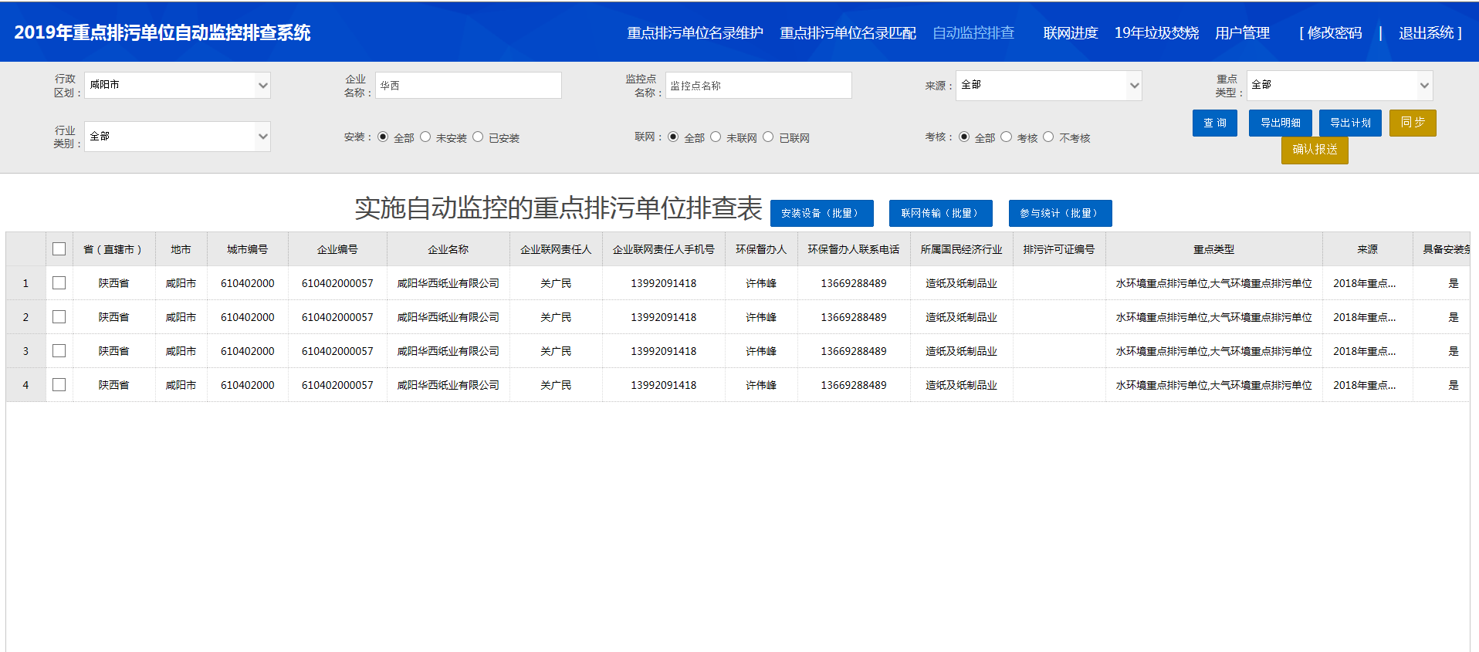  附图二：  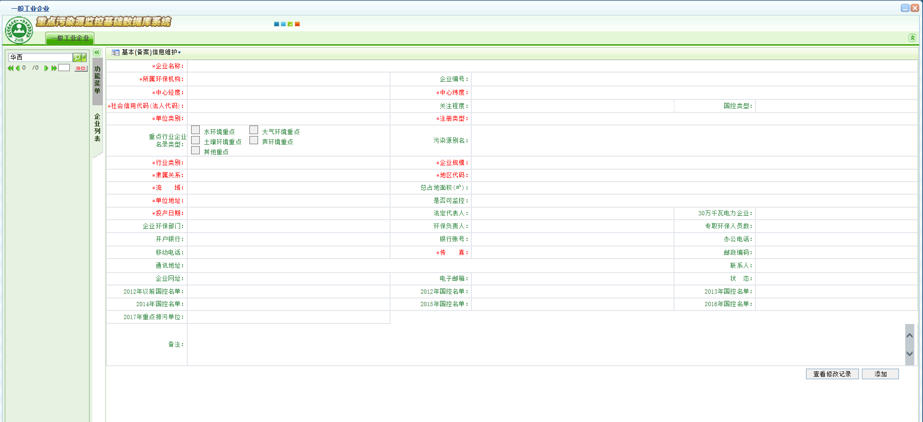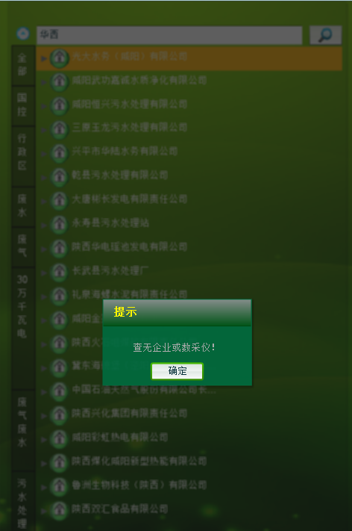  附图三；  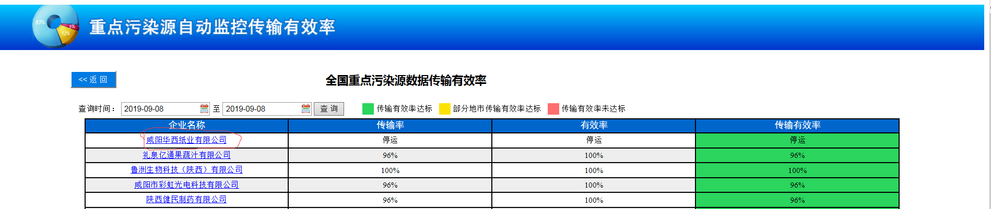  存在问题的企业名称：咸阳华西纸业有限公司  现需要在咸阳市19年重点排污单位自动监控排查系统和重点污染源自动监控传输有效率中删除这家企业。
工作要求
申请部门审批 | 签名/时间：
任务实施  主管意见 | 签名/时间：
实施部门审批 | 签名/时间：
责任人 | 责 | 工作量 |  |  |  | 截止时间
实际完成
情况确认

